

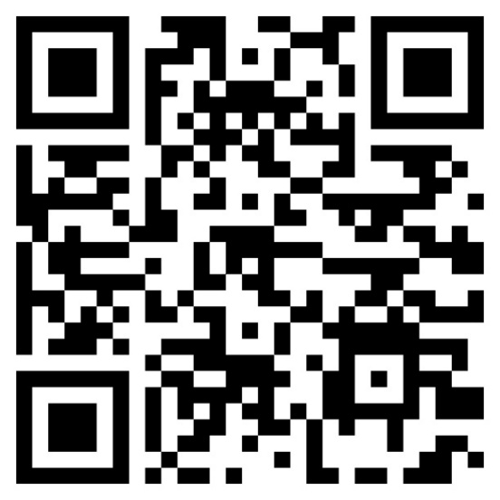

**S knížkou do života (Bookstart)**

**Byli jste v posledních 12 měsících s dítětem (0 – 3 roky) na setkání Bookstart?**

**Pomozte nám zlepšit program S knížkou do života (Bookstart)!**

Budeme rádi, když nám věnujete **10 minut** a vyplníte krátký anonymní dotazník.

👉 Stačí naskenovat QR kód níže.

👉 Pokud chcete, pošleme vám odkaz i e-mailem – stačí se zeptat v knihovně.

Vaše zpětná vazba je pro nás velmi cenná – díky ní můžeme Bookstart dál rozvíjet.

**Děkujeme!** 💙